**פרויקט אישי קורס WEB- חלק א'**

**הסבר כללי**

לבעלי כלבים יש אחריות רבה כלפי הכלבים שלהם. כאשר הם רוצים לטוס לחופשה בחו"ל, לנסוע לסופ"ש בצפון או כל סיבה אחרת שמרחיקה אותה מהבית לשעות ארוכות, הם צריכים למצוא פתרון עבור הכלב שלהם- מישהו שיוציא אותו לטיול, ידאג לו לאוכל ומים וסתם ייתן לו תשומת לב. האדם הזה הוא ה"דוגי סיטר".

כיום, כאשר אדם צריך שירות של דוגי סיטר, לרוב הוא לא יודע לאן לפנות. הוא כנראה יפנה לשכן או לבן משפחה. מטרת האתר "**doggy-mister**" היא לקצר לצורכי שירות הדוגיסיטר את החיפוש הזה וליצור להם פלטפורמה שתאפשר להם למצוא פתרון בקלילות. האתר ירכז נותני שירות דוגיסיטר רבים ויאפשר ללקוחות לאתר נותן שירות העונה על צרכיהם לפי סינון גאוגרפי, מרחק ותאריכים רצויים.

**UX**

א+ב. האפליקציה נותנת מענה לשני סוגי משתמשים: נותן השירות וצורך השירות.

צורך השירות: המשתמש הוא בעל כלב אשר מעוניין למצוא את נותן השירות (דוגיסיטר), ע"י צרכי מוגדרים. הצורכים הרלוונטיים לו הם ריכוז נותני השירות הרלוונטים לסינון שהגדיר בצורה מהירה וקלה.

נותן השירות: המשתמש הוא אדם המעוניין לתת שירות של דוגיסיטר. בעזרת האפליקציה, הוא יוכל למצוא לקוחות ולהגדיל את הרווחים שלו. הצרכים הרלוונטיים לו הם מתן אפשרות להזין את הפרטים המתארים אותו (יצירת פרופיל) על מנת להגיע ללקוחות פוטנציאליים ולהגדיל את רווחיו.

ג. השירותים שהאפליקציה נותנת למשתמשים:

לשני סוגי המשתמשים האפליקציה מאפשרת התחברות\ יצירת חשבון חדש והגדרת סוג המשתמש. לאחר ההתחברות:

צורך השירות- יוכל להזין את העדפותיו על פי סינון חיפוש ויוצגו לו כל המופעים המתאימים לקריטריונים שהגדיר, כך שיוכל לבחור מופע של נותן שירות ליצור איתו קשר.

נותן השירות- יוכל לעדכן ולשנות את פרטי הפרופיל שלו לפי צורך, כך שיוכל להגיע ללקוחות רלוונטיים בהתאם למצב הנוכחי שלו- איזור מגורים, תשלום נדרש, ניסיון וכו'.

ד. המשתמשים יאפשרו מעקב אחר מיקומם הגאוגרפים בעת השימוש ביישום. לאחר קליטת המיקום וסימון העדפותיו של צורך השירות במסך החיפוש, המערכת תבצע סינון של כל המופעים של נותני השירות העונים לקריטריונים המוגדרים ויופיעו לצורך השירות כל המופעים הרלוונטיים על גבי המסך בטבלה מרוכזת.

ה. התוכן הנדרש על מנת לספק את השירות:

* פרטים מזהים אודות המשתמש להתחברות (שם משתמש וסיסמה).
* שירותי מיקום של Navigator.
* פרטי נותן השירות- מספר שנות ניסיון, תשלום שעתי נדרש, טווח הגדלים של כלבים עליהם הוא מוכן לשמור וכו'.

ו. מבנה הנתונים הנדרש על מנת לספק את השירות הינו SQL שימוש במודל טבלאי. יתבצעו שליפות של נתונים באמצעות שאילתות SQL מתוך טבלאות שיכילו את הנתונים הבאים:

* טבלת נותני שירות המכילה את השדות הבאים: שם משתמש (מפתח ראשי), סיסמה (מפתח ראשי), שם מלא, מייל, מספר טלפון טווח גודל כלבים רלוונטי, שנות ניסיון, מיקום, תיאור כללי.
* טבלת צורכי שירות המכילה את השדות הבאים: שם משתמש (מפתח ראשי), סיסמה (מפתח ראשי), שם מלא, מייל, מספר טלפון, גיל.
* טבלת מיקומים.
* טבלת חיפושים המכילה את השדות הבאים: מזהה חיפוש (מפתח ראשי), גודל הכלב, טווח מרחק |(Lookup table), עיר.

**UI**

א. רושם שהאפליקציה מבקשת להותיר על המשתמש:

* ביטחון- בעלי כלבים שמפקידים את חיית המחמד האהובה שלהם בידי אדם שהם לא מכירים ירצו להרגיש שיש על מי לסמוך. חשוב שהם ירגישו שאין להם סיבה לחשוש להפקיד אותם בידי נותני השירות באתר.
* פשטות- מטרת האתר היא לפשט את תהליך מציאת הדוגיסיטר, ולכן חשוב שהמשתמש ירגיש האתר הוא User friendly ופשוט לשימוש.
* חיבה - הכוונה היא ליצור אצל המשתמש חמימות בלב, כלומר שעם הכניסה לאתר יעלה חיוך על פניו. מי שאוהב כלבים לא צריך יותר מתמונה של כלב בכדי לשפר את מצב הרוח.

ב. אמצעים גרפיים שמשרתים את ערכים אלו- הצבעים בהם אבחר להשתמש לאתר הם כחול, ירוק ולבן:

כחול- משדר תחושת ביטחון ואמינות. חשוב לתת ללקוחות האתר תחושת ביטחון, שכן הם מפקידים את הכלב האהוב שלהם בידי אדם אחר. קוד צבע: #142786

ירוק- הוא צבע הטבע, ומאחר ומדובר בנושא הקשור לבעלי חיים, ירוק הוא צבע מתאים לכך. קוד צבע: #30870D 

**לבן**-- יוצר תחושה נקייה, הכל ברור לעין. בנוסף, לבן הוא צבע שנותן תחושת User friendly. זה יהיה צבע הרקע.

בנוסף, הכתוביות יהיו בצבע שחור- קלאסי לכיתוב וברור לקריאה.

סוג הגופן שאבחר להשתמש בו הוא Sans Serif. גופן זה הוא ברור לקריאה ונותן תחושה ידידותית ונגישה. בנוסף, גופן זה נתפס כצעיר ומודרני.

**Wireframes**

**מסך 1**

מסך כניסה\ מסך התחברות. ממסך זה יוכל המשתמש להתחבר למערכת ע"י הזנת שם משתמש וסיסמה או ליצור חשבון חדש (מסך 2).

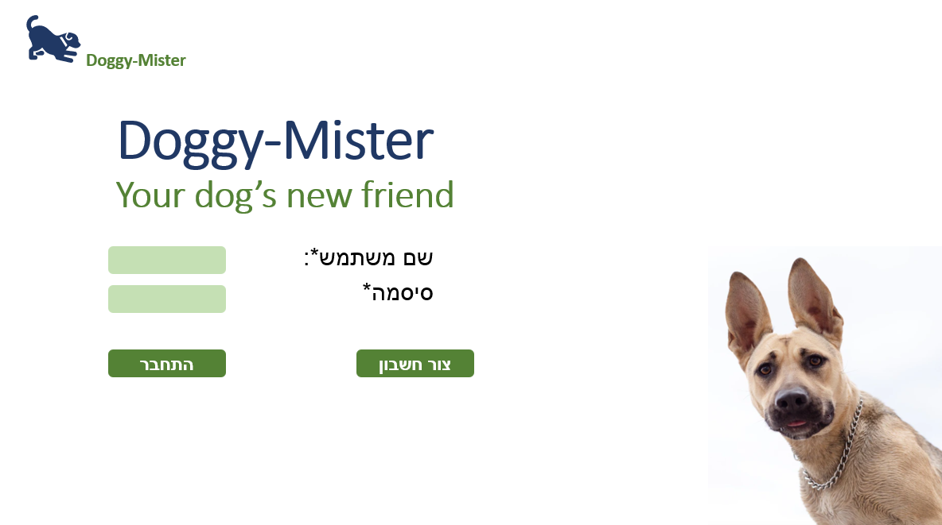

**מסך 2**

מסך יצירת חשבון למשתמשים חדשים. המשתמש יזין את הפרטים המסומנים בשדה החובה ולאחר מכן ילחץ על "צור חשבון" ויועבר חזרה למסך הבית לכניסה למערכת.

**מסך 3**

סינון וחיפוש נותני שירות דוגיסיטר לפי העדפות צורכי השירות. ברירת המחדל עבור שדות שלא יוזנו להם העדפות היא "כל הערכים האפשריים". לאחר הזנת העדפותיו, ילחץ המשתמש על "חפש" ויוצגו לו נותני השירות המתאימים.

**מסך 4**

הצגת נותני השירות המתאימים שהתקבלו מהחיפוש.

**מסך 5**

מסך נותן השירות- מסך זה יופיע למשתמש מסוג נותן שירות. במסך זה יופיעו פרטי המשתמש של נותן השירות שהוצגו בחלק הUX.

